**ORKUN MERT YİĞİT -** Frontend developer





Antalya, Türkiye

 orkunmertgs41@gmail.com

 +905457255739

**01.2019-... Fullstack developer** (2 yıl) <https://www.freelancer.com/u/mertyjsx>

**Freelancer.com**

**Frontend developer (2 yıl)**

**Upwork.com**

**EĞİTİM**

**09.2017-.. Mühendislik fakültesi-Bilgisayar mühendisliği** **3.15/4.00**

**Akdeniz Üniversitesi Antalya, Türkiye**

**09.2012-06.2016 Fen Bilimleri 85/100**

**Kadıköy Anadolu lisesi İstanbul, Türkiye**

|  |  |  |
| --- | --- | --- |
| **Dil** | **Programlama dilleri** | **Kullandığım teknolojiler** |
| İngilizce Türkçe | Javascript | Node.js  React  React-native  Redux  Rest api  MongoDb  Mysql, PostgreSql  Firebase  JWT  Express.js  Apollo  Expo ,  Socket.io |

**YETENEKLER /**

**YETKİNLİKLER**

**DENEYİM**

(

Toplam

:

~

2

yıl

)

Imaginesignage – Frontend developer (Remote)

Kullandığım teknolojiler : React,redux,Firebase

<https://imaginesignage.com/>

**PROJELERİM**

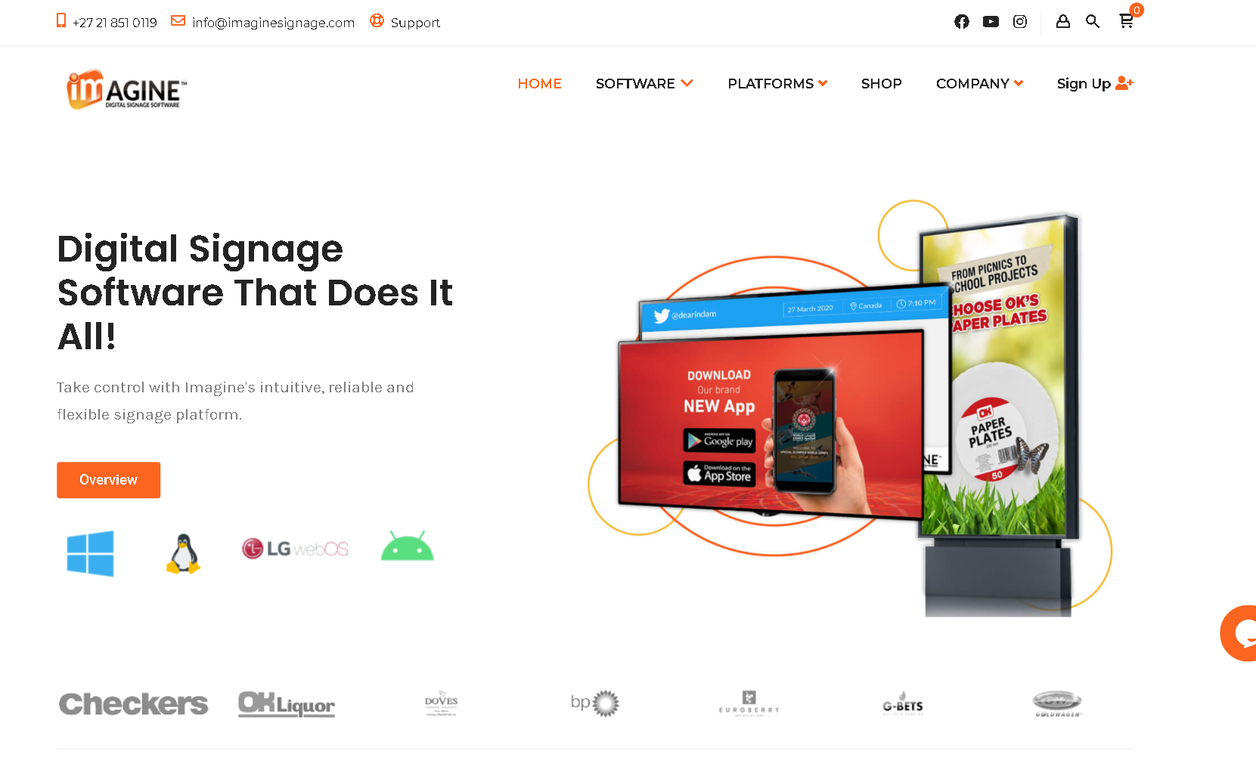

Magneticsand.net – Frontend developer

-Babamın ürettiği kolyeler için geliştirdiğim tanıtım sitesi, tasarımı tamamen bana aittir

-React.js, next.js, tailwind.css

<https://magneticsand.net/>

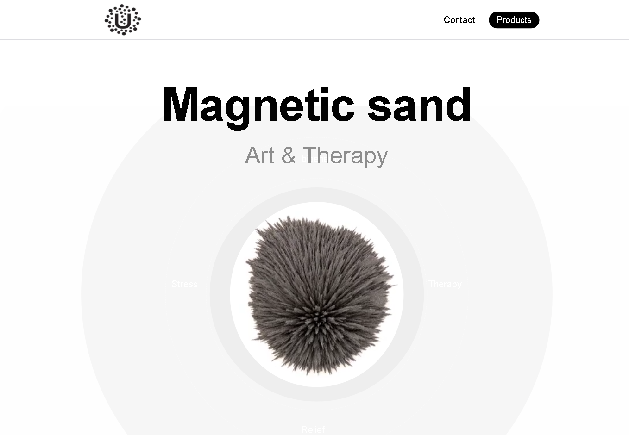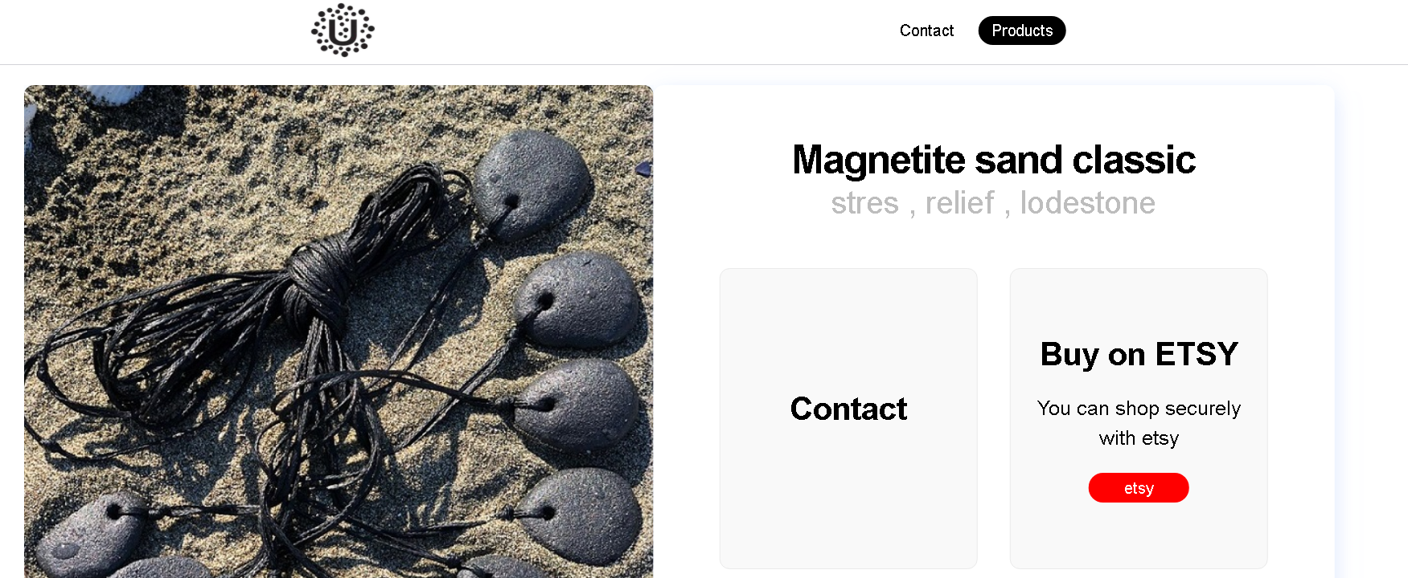

Vibely , clubhouse tarzı sosyal medya (yapım aşamasında)

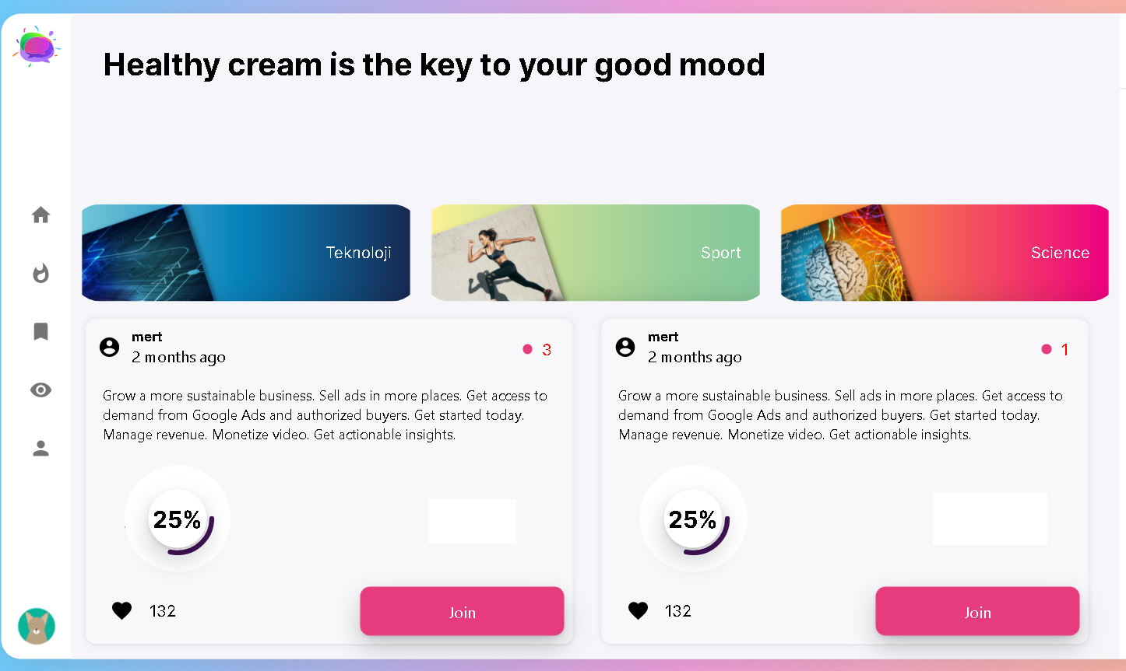

Ubuntu World– Fullstack developer (Remote)

-CSV dosyasından okunan numaralara ve emaillere anket formu yollayan , ve yollanan kişinin videolu cevap yükleyebildiği bir sistem, admin panelide mevcut

Web based notifications, sms notifications, push notifications

https://www.ubuntu.world/#/

metin içeren bir resim

Açıklama otomatik olarak oluşturuldu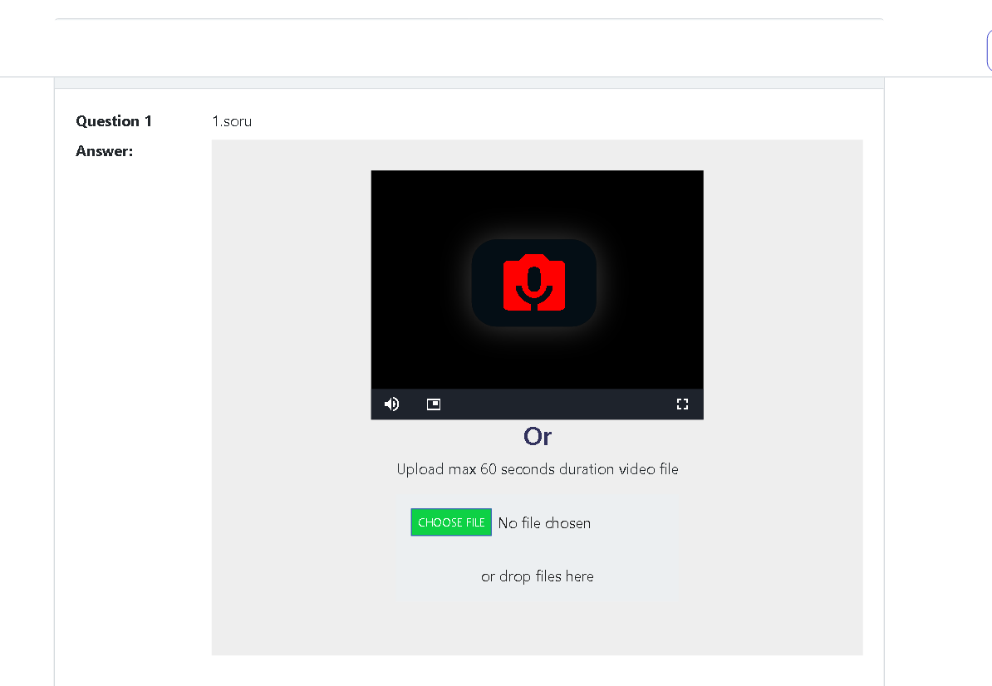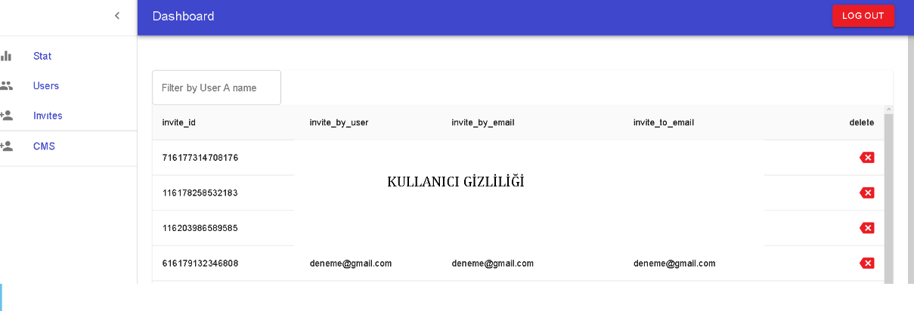

metin içeren bir resim

Açıklama otomatik olarak oluşturuldu

Kullandığım teknolojiler : React,redux,Graphql,node.js

<https://choosetobefit.net/>

Choosetobefit – Frontend developer (Remote)

-

Kullandığım teknolojiler : React,redux,Graphql,node.js

<https://choosetobefit.net/>

Sepet – Mobil developer (Remote)

-Google maps,Location gibi özellikleri ilk defa projeye entegre ettim

-Ciddi projelerimden bir tanesi stres yönetimini öğrendiğim bir proje

Kullandığım teknolojiler : react-native,Firebase

Menu – Mobil developer (Remote)

-İlk projelerimden bir tanesi Yurtdışında bir restorant için menu uygulaması

Kullandığım teknolojiler : react-native,Firebase